Ceinture de Kuiper
Table des matières
Introduction 1
Origine 1
Structure 2
Résonances 3
La falaise de Kuiper 4
Ceintures de Kuiper extrasolaires 4

Introduction
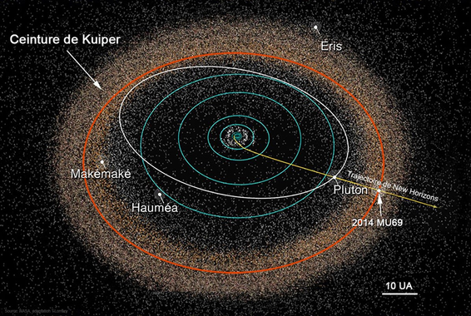
La ceinture de Kuiper est une zone du Système solaire s'étendant au-delà de l'orbite de Neptune, entre 30 et 55 unités astronomiques (ua). Cette zone en forme d'anneau est similaire à la ceinture d'astéroïdes, mais plus étendue, 20 fois plus large et de 20 à 200 fois plus massive. Comme la ceinture d'astéroïdes, elle est principalement composée de petits corps, restes de la formation du Système solaire, et d'au moins trois planètes naines, Pluton, Makémaké et Hauméa (Éris est un objet épars, situé au-delà de la ceinture de Kuiper). En revanche, tandis que la ceinture d'astéroïdes est principalement composée de corps rocheux et métalliques, les objets de la ceinture de Kuiper sont majoritairement constitués de composés volatils gelés comme le méthane, l'ammoniac ou l'eau. Ce serait le principal réservoir des comètes périodiques dont la période de révolution est inférieure à 200 ans. Les centaures et les objets épars, tels qu'Éris, en seraient issus. Triton, le plus gros satellite de Neptune, pourrait être un objet de la ceinture de Kuiper qui aurait été capturé par la planète. (134340) Pluton est le plus grand objet connu de la ceinture de Kuiper7. La ceinture de Kuiper ne doit pas être confondue avec le nuage d'Oort, zone encore théorique et supposée être mille fois plus éloignée. Les objets de la ceinture de Kuiper, ainsi que les objets épars et tout membre potentiel des nuages de Hills et d'Oort, sont collectivement nommés objets transneptuniens.

Origine
La ceinture de Kuiper serait constituée de planétésimaux, des fragments du disque protoplanétaire qui entouraient initialement le Soleil et qui n'ont pas réussi à former des planètes, mais seulement de petits corps, le plus grand mesurant moins de 3 000 km de diamètre.
Les simulations informatiques modernes montrent que la ceinture de Kuiper fut fortement influencée par Jupiter et Neptune. Elles suggèrent également qu'Uranus et Neptune n'ont pas été formées à leurs orbites actuelles car la matière n'était pas en quantité suffisante sur ces orbites pour permettre l'apparition d'objets d'une telle masse. Ces planètes se seraient formées plus près de Jupiter et auraient ensuite migré au début de l'évolution du Système solaire. Des travaux de Fernandez et Ip de 1984 émettent l'hypothèse qu'un phénomène d'échange de moment angulaire entre les objets épars et les planètes pourrait être à l'origine de la migration de ces dernières. À un stade de l'évolution du Système solaire, les orbites de Jupiter et de Saturne ont pu se retrouver en résonance 2:1 de sorte que Jupiter effectuait exactement deux tours du Soleil quand Saturne en faisait un. Une telle résonance aurait fortement perturbé les orbites d'Uranus et Neptune, provoquant un échange de leur orbite et une migration externe de Neptune dans une proto-ceinture de Kuiper, perturbant fortement cette dernière31. Cette migration de Neptune aurait déplacé de nombreux objets transneptuniens vers des orbites plus lointaines et plus excentriques.
L'influence seule de Neptune semble cependant trop faible pour expliquer une perte de masse aussi importante. Les autres hypothèses proposées incluent le passage d'une étoile à proximité ou l'émiettage des petits objets, par collisions, en une poussière suffisamment fine pour être affectée par le rayonnement solaire.
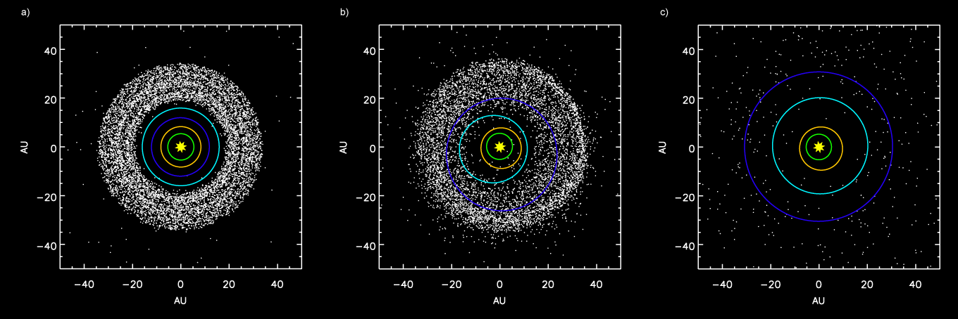

Structure
La ceinture de Kuiper s'étend entre 30 et 55 ua, si l'on inclut ses régions externes. Cependant, la partie principale de la ceinture s'étendrait entre la résonance orbitale 2:3 avec Neptune à 39,5 ua et la résonance 1:2 vers 48 ua. La ceinture de Kuiper est assez épaisse, sa concentration principale s'étendant jusqu'à 10° de chaque côté du plan de l'écliptique et une distribution plus diffuse d'objets jusqu'à plusieurs dizaines de degrés. Elle ressemble par conséquent davantage à un tore qu'à une ceinture. Sa position moyenne est inclinée de 1,86° par rapport à l'écliptique.
La présence de Neptune a eu un effet important sur la ceinture de Kuiper du fait des résonances orbitales. Sur des périodes comparables à l'âge du Système solaire, l'influence gravitationnelle de Neptune déstabilise les orbites de tout objet se trouvant dans certaines régions, soit en les envoyant vers le Système solaire interne, soit vers le disque épars ou l'espace interstellaire. Cette influence est à l'origine des lacunes prononcées que présente la structure de la ceinture de Kuiper et qui sont analogues aux lacunes de Kirkwood de la ceinture d'astéroïdes. Entre 40 et 42 ua, par exemple, aucun objet ne peut conserver une orbite stable sur des périodes si longues et ceux qu'on y observe actuellement ont migré relativement récemment.
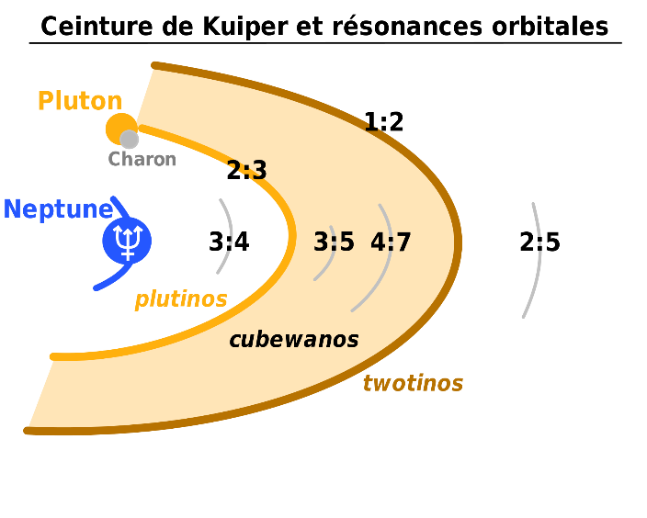
Entre 42 et 48 ua, l'influence gravitationnelle de Neptune est négligeable et les objets peuvent exister sans que leur orbite soit modifiée. Cette région est désignée comme la ceinture de Kuiper classiqueLa ceinture de Kuiper classique semble être composée de deux populations distinctes. La première, nommée population « dynamiquement froide », possède, à l'instar des planètes, des orbites presque circulaires avec une excentricité inférieure à 0,1 et une inclinaison inférieure à 10°. La deuxième, « dynamiquement chaude », possède des orbites nettement plus inclinées sur l'écliptique, jusqu'à 30°. Ces deux populations furent nommées ainsi non pas à cause de leur température, mais par analogie avec les particules d'un gaz dont la vitesse relative s'accroît avec la température. Les deux populations ont également des compositions différentes ; la population froide est nettement plus rouge que la chaude, suggérant une origine distincte. La population chaude se serait formée près de Jupiter et aurait été éjectée par les géantes gazeuses. La population froide se serait formée plus ou moins à son emplacement actuel, bien qu'elle ait pu être ensuite rejetée vers l'extérieur par Neptune lors de la migration de cette planète.

Résonances
De nombreux objets de la ceinture de Kuiper sont en résonance orbitale avec Neptune ; le rapport de leur période orbitale avec celle de Neptune est une fraction entière. Plus de 200 objets en résonance 2:3 sont connus (c'est-à-dire qu'ils effectuent exactement 2 révolutions autour du Soleil quand Neptune en fait 3), parmi lesquels Pluton et ses lunes. Les membres de cette famille portent le nom de plutinos et ont un demi-grand axe d'environ 39,4 ua.
Parmi les plutinos les plus grands, on trouve Orcus et Ixion qui pourraient être désignées planètes naines, lorsque leurs caractéristiques physiques auront été déterminées plus précisément. De nombreux plutinos, y compris Pluton, ont une orbite qui croise celle de Neptune. Ils ne sont cependant pas susceptibles d'entrer en collision avec la planète en raison de la résonance des orbites. Les plutinos possèdent une excentricité élevée, ce qui suggère qu'ils n'occupent pas leur orbite initiale mais ont été déplacés lors de la migration de Neptune.
La résonance 1:2 (dont les objets parcourent une demi-orbite pour chacune de Neptune) correspond à des demi-grands axes d'environ 47,7 ua, et est peu peuplée.
Les objets qui la peuplent sont parfois appelés twotinos. D'autres résonances mineures existent à 3:4, 3:5, 4:7 et 2:5. En outre, Neptune possède un certain nombre de troyens qui occupent ses points de Lagrange L4 et L5, des régions gravitationnellement stables en avance et en retard sur son orbite. Ces troyens sont parfois décrits comme étant en résonance 1:1 avec Neptune. L'orbite de ces troyens est remarquablement stable et il est improbable qu'ils ont été capturés par Neptune. Ils se seraient formés en même temps que la planète.
Il existe relativement peu d'objets ayant un demi-grand axe inférieur à 39 ua, phénomène qui ne peut être expliqué par les résonances actuelles.
L'hypothèse couramment acceptée est que la zone a été soumise à des résonances orbitales instables lors de la migration de Neptune et que les objets présents ont été déplacés ou éjectés de la ceinture.

La falaise de Kuiper
La résonance 1:2 semble être une limite à la ceinture de Kuiper, au-delà de laquelle peu d'objets sont connus. On ignore s'il s'agit du bord extérieur de la ceinture classique ou juste du début d'une lacune très large. Des objets ont été découverts à la résonance 2:5, vers 55 ua, très en dehors de la ceinture classique ; cependant, les prédictions concernant l'existence d'un grand nombre d'objets situés entre ces résonances n'ont pas été confirmées par l'observation.
Historiquement, les premiers modèles de la ceinture de Kuiper suggéraient que le nombre de grands objets augmenterait d'un facteur deux au-delà de 50 ua. La chute brutale du nombre d'objets au-delà de cette distance, connue sous le nom de « falaise de Kuiper », fut complètement inattendue et reste inexpliquée en 2008. Selon Bernstein, Trilling et al., la diminution rapide du nombre d'objets de rayon supérieur à 100 km au-delà de 50 ua est réelle et ne correspond pas à un biais observationnel.
Une explication possible serait que les matériaux seraient trop épars ou en quantité insuffisante pour s'agréger en de grands objets. Il est également possible que de grands objets se soient formés, mais qu'ils aient été déplacés ou détruits pour des raisons inconnues. Selon Alan Stern du Southwest Research Institute, la cause pourrait en être l'interaction gravitationnelle d'un grand objet planétaire inconnu, de la taille de Mars ou de la Terre.
Cette limite ne signifie pas qu'aucun objet n'existe plus loin, ni n'exclut l'existence d'une deuxième ceinture de Kuiper plus éloignée. En fait, en 2004, la découverte de Sedna a confirmé l'existence d'objets entre la ceinture de Kuiper et le lointain et hypothétique nuage d'Oort.

Ceintures de Kuiper extrasolaires
Des structures analogues à la ceinture de Kuiper ont été observées autour d'une vingtaine d'étoiles. Les observations ont permis d'identifier des ceintures larges, d'un rayon supérieur à 50 ua, et des ceintures étroites (comme la ceinture de Kuiper du Soleil), avec un diamètre compris entre 20 et 30 ua et des limites relativement bien définies. La plupart des disques de débris connus autour d'autres étoiles sont assez jeunes. Ceux découverts autour des étoiles HD 53143 et HD 139664 (en) sont cependant suffisamment âgés (environ 300 millions d'années) pour être dans une configuration stable. L'image de gauche est une vue polaire d'une ceinture large et l'image de droite une vue équatoriale d'une ceinture étroite (le rond noir central est dû au coronographe du télescope).
